Чтение художественной литературы Стихотворение
А. Барто «Кораблик «рисование «Морские волны».
Цель: познакомить со стихотворением А. Л. Барто «Кораблик»; упражнять в рисовании волнистых линий.
Программное содержание: помочь понять содержание стихотворения; учить четко и правильно произносить слова; различать синий цвет; упражнять в рисовании волнистых линий; развивать память, образное мышление; закреплять умение рисовать карандашом; приучать к совместным действиям под музыку.
Ход образовательной деятельности
Воспитатель: Дети сегодня мы свами отправимся в путешествие.
- А на чём можно путешествовать?
Поезде, самолёте, корабле?
Мы сегодня будем путешествовать по воде. На чём мы сможем это сделать?
- Правильно! на корабле, лодке или пароходе.
Сегодня мы отправимся в путешествие на корабле.
На столе игрушечное море дети запускают кораблики.
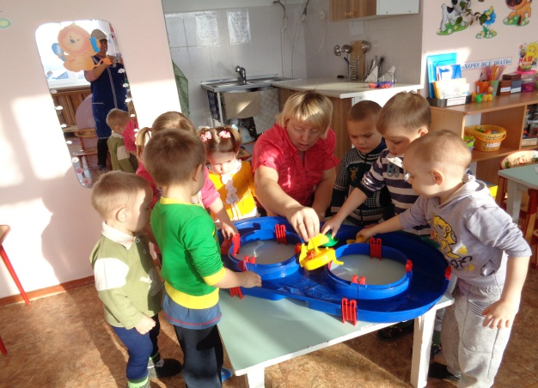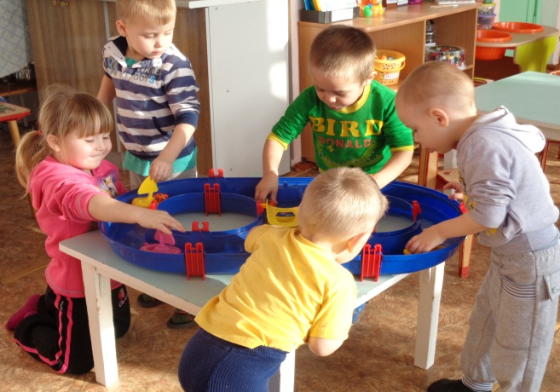
А сейчас ребята, я прочитаю вам стихотворение «Кораблик», которое написала А.Барто, а вы внимательно слушайте и смотрите на картинку.
«Кораблик»
Матросская шапка,
Верёвка в руке,
Тяну я кораблик
По быстрой реке.
И скачут лягушки
За мной по пятам
И просят меня:
- Прокати, капитан!
Воспитатель: ребята, понравилось вам стихотворение?
Дети: Да! Понравилось!
Воспитатель: А сейчас мы с вами постараемся ответить на вопросы. Слушайте меня внимательно.
- Что тянул мальчик по быстрой реке? (Кораблик)
- Покажите на рисунке кораблик.
- Какого цвета вода в ручейке? ( Синего)
- Кто скачет за корабликом? ( Лягушки)
- Покажите на рисунке лягушек.
- Чего хотят лягушки? ( Прокатиться)
Воспитатель: Кораблик, с которым играет мальчик, маленький, поэтому он плывет по ручью. Но по ночам кораблику снится море . Ему кажется, что волны то поднимают его высоко, то опускают вниз. А когда кораблик просыпается, то он расстраивается, что море ему только снится.
Рисование волн
Воспитатель: Наш кораблик заскучал по морю, ведь на улице холодно, и нет даже ручейка, по которому он смог бы поплыть. Давайте нарисуем для него море. Какого цвета море? Покажите, какой карандаш я должна взять, чтобы нарисовать море? Я хочу нарисовать на море волны, чтобы они то поднимали, то опускали наш кораблик. Посмотрите, как рисуют морские волы (воспитатель показывает прием рисования волн на мольберте, напоминая о том, как правильно держать карандаш).
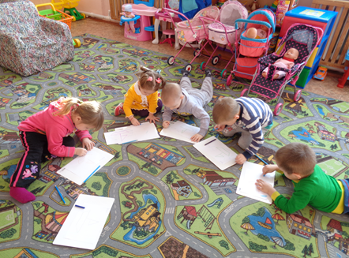
Воспитатель: Посмотрите, какие рисунки у нас получились (выставка рисунков получилась целая картина).
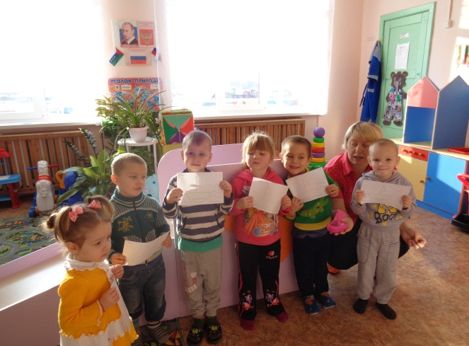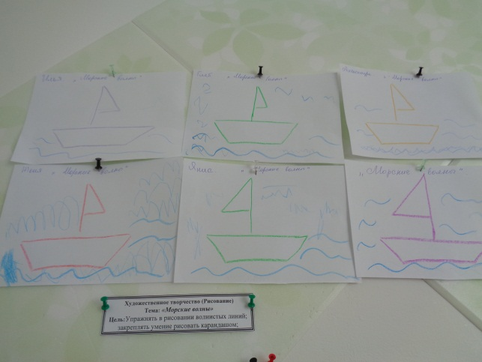
Рефлексия: Молодцы, ребята! Мы сегодня с Вами поговорили о кораблике, хорошо поиграли, подарили нашему кораблику море, а сейчас, давайте, попрощаемся с ним.

